- Aktuell seit 6.3

Cloud Backups einrichten
Mit Cloud Backups können Sie die Konfiguration und die Datenbank Ihrer Telefonanlage in regelmäßigen Abständen auf einem Backup-Server der UCware GmbH sichern. Im Gegensatz zur manuellen Sicherung erfolgt dies vollautomatisch und verschlüsselt. Auf diese Weise kann unser Support Ihren UCware Server im Störungsfall noch schneller in einen funktionierenden Zustand zurückversetzen.

Voraussetzungen
Cloud Backups sind eine zusätzliche Dienstleistung, die Sie optional zu Ihrer Server-Lizenz hinzubuchen können. Wenden Sie sich dazu an unseren Vertrieb.
Um die Funktion einzurichten, hinterlegt unser Support einmalig die zugehörigen Konfigurationsdaten auf Ihrem UCware Server. Voraussetzung dafür ist das Debian-Paket ucware-cloud-backup, das in diesem Zuge ebenfalls installiert wird.
Um das Paket bei Bedarf selbst bereitzustellen, gehen Sie wie folgt vor:
- Greifen Sie per SSH auf den UCware Server zu.
- Lesen Sie die Paketquellen neu ein:
sudo apt update
- Installieren Sie das Paket ucware-cloud-backup:
sudo apt install ucware-cloud-backup
- Überprüfen Sie, ob der Dienst ucware-cloud-backup.service läuft:
ucware-health

Anzeige im Admin-Client
Bei aktiver Funktion stößt der UCware Server jede Nacht ein Cloud Backup an. Die letzten 5 Sicherungen werden auf der Hauptseite des Admin-Clients im gleichnamigen Widget angezeigt.
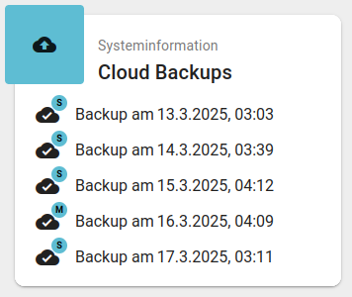 | Der Backup-Plan unterscheidet dabei 3 Sicherungstypen:  Fehlgeschlagene Backups werden im Widget mitsignalisiert.
  Long | Diese Sicherungen finden jeweils am 1. des Monats statt.  Die aktuellsten vier davon werden auf dem Backup-Server vorgehalten.
  Medium | Diese Sicherungen finden jeden Sonntag statt.  Die aktuellsten vier davon werden auf dem Backup-Server vorgehalten.
  Short | Diese Sicherungen finden montags bis samstags statt.  Die aktuellsten sechs davon werden auf dem Backup-Server vorgehalten.

